Psychische Gesundheit und Selbstfürsorge

Leitfaden für Lehrkräfte

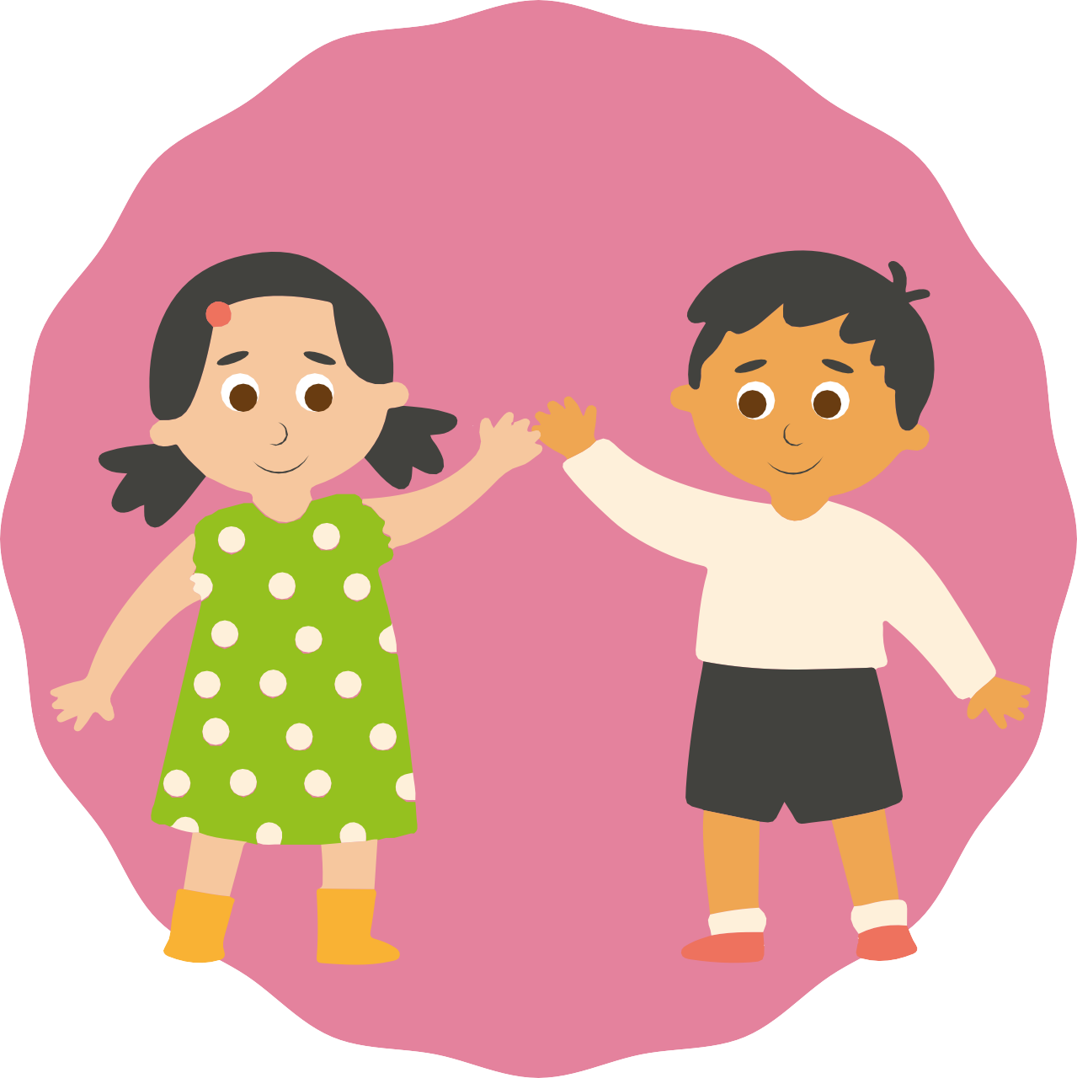

Aktivitäten der Grundschule

INHALTSVERZEICHNIS
- Einleitung 3
- Ziele: Ausrichtung des Moduls und pädagogische Grundsätze 3
- Hauptaktivitäten
  - Aktivität 1. Einführung in die psychische Gesundheit 4
  - Aktivität 2. Emotionen erkennen 6
  - Aktivität 3. Der Baum des Wohlbefindens 8
- Ergänzende Aktivitäten
  - Ergänzende Aktivität 1. Meine Werkzeugkiste für Emotionen 10
  - Ergänzende Aktivität 2. Mein Baum und ich 12
  - Ergänzende Aktivität 3. Die Landkarte meines inneren Ichs 14
- Druckmaterialien und Ressourcen
  - Material-Checkliste pro Sitzung 16
    - Aktivität 2. Emotionen erkennen 17
    - Aktivität 3. Der Baum des Wohlbefindens 27
    - Ergänzende Aktivität 2. Mein Baum und ich 29
    - Ergänzende Aktivität 3. Die Landkarte meines inneren Ichs 32

EINFÜHRUNG

Die psychische Gesundheit ist ein grundlegender Teil des Wohlbefindens von Kindern, genauso wie die körperliche Gesundheit. Dieser Leitfaden wurde entwickelt, damit Lehrkräfte wichtige Themen über emotionales Wohlbefinden und Selbstfürsorge auf eine nahe und einfache Weise behandeln können, angepasst an die Bedürfnisse von Schüler*innen der Grundschule.

Die Aktivitäten sollen Reflexion, Dialog und das Erlernen praktischer Werkzeuge fördern, die Schüler*innen in ihrem Alltag nutzen können. Es ist wichtig, dass Kinder sich sicher fühlen, ihre Emotionen und Erfahrungen in einem vertrauensvollen Umfeld zu teilen.

Wir empfehlen, jede Sitzung mit einem einfachen „emotionalen Check-in“ zu beginnen, z. B. indem die Schüler*innen den Daumen heben, wenn sie sich gut fühlen, oder ihn in der Mitte lassen, wenn sie etwas besorgt sind. Dies ermöglicht der Lehrkraft, einen allgemeinen Eindruck vom emotionalen Zustand der Klasse zu gewinnen und den Schwerpunkt der Sitzung bei Bedarf anzupassen.

Erwartete Ergebnisse Modul 3
Schlüsselwörter
- Psychische gesundheit
- Wohlbefinden
- Selbstfürsorge
- Emotionen
- Gefühle
- Emotionsregulation
- Stress
- Angst / Anspannung
- Stressbewältigung
- Emotionale Unterstützung
- Unterstützungsnetzwerk
- Um Hilfe bitten
- Vertrauenspersonen
- Gesunde Gewohnheiten
- Selbstwahrnehmung

Am Ende dieses Moduls werden die Schülerinnen ihre psychische Gesundheit besser verstehen, ihre Gefühle und Bedürfnisse klarer erkennen und konkrete Strate-gien zur Selbstfürsorge haben, um Stress zu bewältigen und Unterstützung zu suchen, wenn sie sie brauchen.

Die Ideen, die wir in diesem Workshop vorstellen, sind lediglich Vorschläge, wie Sie das Material einsetzen können. Sie können es gerne an Ihre Bedürfnisse anpassen: Sie können
den Workshop in zwei Teile aufteilen, auf mehrere Tage verteilen oder in einer einzigen Sitzung absolvieren, ganz wie es Ihnen am besten passt. Sie kennen Ihre Schüler und
wissen, was für sie am besten ist.

Ebenso können die Materialien sowohl in gedruckter als auch in digitaler Form verwendet werden, je nachdem, was für Sie am besten geeignet ist.

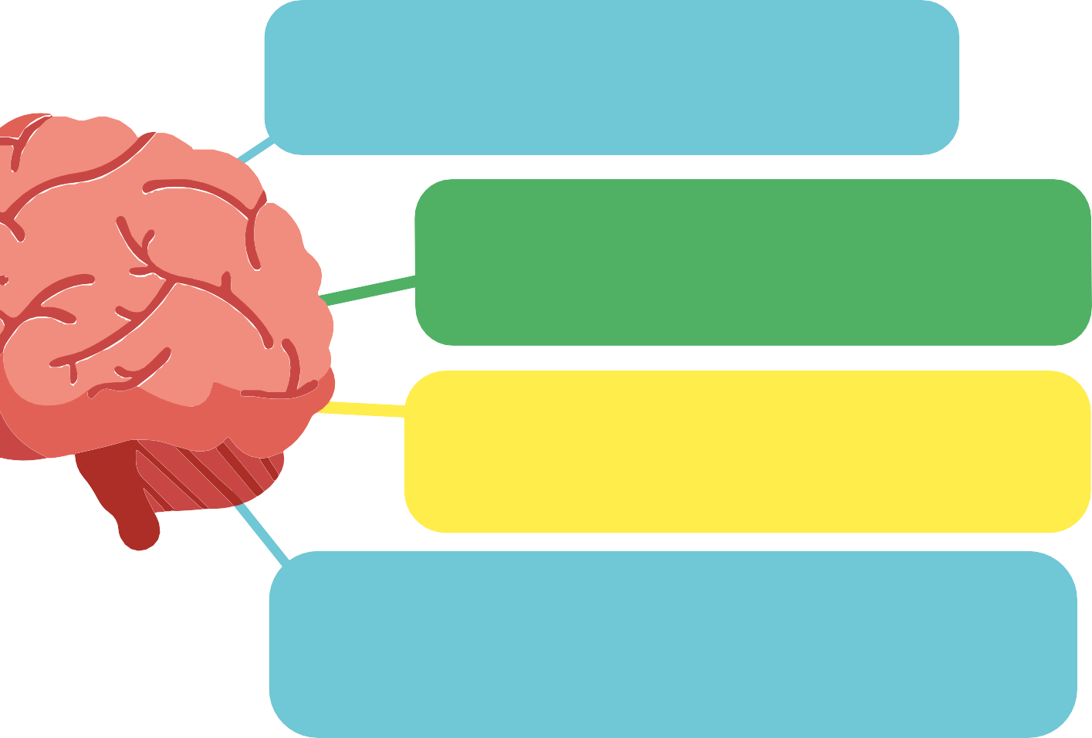
A1Aktivität 1: Einführung in die mentale Gesundheit (15 Minuten) Zentrale Konzepte der Aktivität:

- Was ist mentale Gesundheit?
Erkläre, dass mentale Gesundheit genauso wichtig ist wie körperliche Gesundheit und dass sie uns hilft, uns gut zu fühlen, klar zu denken und besser mit anderen umzugehen.

- Grundlegende und komplexe Emotionen
Führe grundlegende Emotionen wie Freude, Traurigkeit oder Wut ein sowie schwierigere Emotionen wie Frustration oder Angst.

- Mentale Gesundheit zu pflegen ist normal
Hilf den Kindern zu verstehen, dass es ganz normal ist, sich um die eigene mentale Gesundheit zu kümmern – genauso wie wir unseren Körper pflegen.

- Über unsere Emotionen sprechen
Erkläre die Bedeutung davon, darüber zu sprechen, was wir fühlen, besonders wenn wir schwierige Emotionen oder Situationen erleben. Sie sollen wissen, dass es immer in Ordnung ist, um Hilfe zu bitten, wenn sie nicht wissen, wie sie mit ihren Gefühlen umgehen sollen.

Ziele:
Materialien
Präsentation mit Bildern. Tafel zum Notieren der Antworten.
    - Verstehen, was mentale Gesundheit ist und wie wichtig es ist, sie ebenso zu pflegen wie unsere körperliche Gesundheit, und erkennen, dass Emotionen – sowohl positive als auch negative – Teil unseres Wohlbefindens sind.
    - Förderung der Reflexion darüber, wie man Emo-tionen auf gesunde Weise bewältigt, indem einfache Strategien erkannt werden, wie mit einer erwachsenen Person zu sprechen, Selbstfürsorge zu üben oder Aktivitäten zu machen, die ihnen gefallen.


Ablauf der Aktivität

    - Einstiegsgespräch:
      - Beginne mit der Frage: „Wisst ihr, was mentale Gesundheit ist?“
      - Erkläre, dass wir – genauso wie wir unseren Körper pflegen, wenn wir müde sind – auch unseren Geist pflegen müssen, wenn wir traurig, nervös oder wütend sind.

    - Visuelle Präsentation:
      - Zeige eine Präsentation mit Bildern, die verschiedene Emotionen darstellen (Freude, Traurigkeit, Sorge), und frage:
        - „Wie fühlt ihr euch, wenn ihr traurig seid?
        - Und was macht ihr, um euch besser zu fühlen?“
      - Erinnere sie daran, dass alle Emotionen normal sind.

    - Abschließende Diskussion:
      - Beende die Einheit mit der Frage: „Was macht ihr, wenn ihr euch Sorgen macht oder traurig seid?“
      - Ermutige sie, einfache Strategien zu teilen, wie mit einer erwachsenen Person zu sprechen oder etwas zu tun, das ihnen gefällt.

Hinweis für den Lehrer
- Halte das Gespräch nahbar und entspannt.
- Ermutige zur Teilnahme, ohne diejenigen zu drängen, die sich nicht wohl dabei fühlen, laut zu sprechen.
- Denk daran: Alle Emotionen sind gültig, und um Hilfe zu bitten ist wichtig.

5

A2 Aktivität 2: Emotionen erkennen (15 Minuten)
Zentrale Konzepte der Aktivität:

      - Die Emotionen erkennen, die Schüler*innen fühlen oder in Situationen erleben können, die sie selbst oder andere Personen betreffen.
      - Die Ressourcen identifizieren, die sie nutzen können, um diese Emotionen auf gesunde Weise zu bewältigen.
      - Verstehen, dass alle Emotionen gültig sind, dass es keine negativen oder positiven Emotionen gibt und dass wir lernen können, mit ihnen umzugehen.
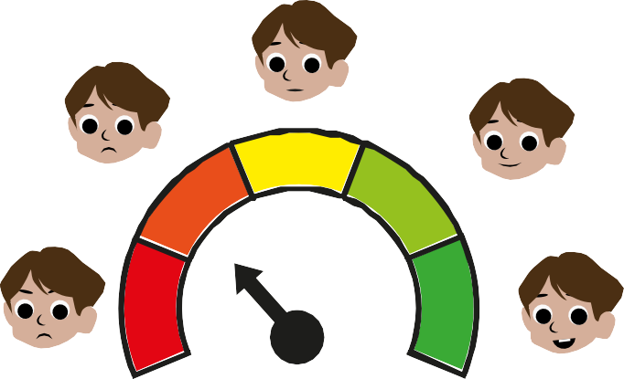

Materialien:
Visuelle Emotionsliste
Fotos aus Alltagssituationen

Ziel:
    - Den Schüler*innen dabei helfen, ihre Emotionen zu erkennen und zu verstehen sowie zu lernen, sie auf gesunde Weise zu bewältigen.

Ablauf der Aktivität
    - Einführung in die Emotionen:
      - Frage: „Welche Emotionen kennt ihr?“
      - Erkläre kurz den Unterschied zwischen einfachen Emotionen (Freude, Traurigkeit) und komplexeren (Frustration, Angst). Betone, dass alle Emotionen normal sind und einen Sinn haben.
    - Praktische Übung:
      - Zeige eine Liste von Emotionen (du kannst die Liste aus dem druckbaren Material verwenden oder sie an die Tafel schreiben) und bitte die Schüler*innen, zu erzählen, wann sie einige davon gefühlt haben.
      - Stelle Fragen wie: „Was machst du, wenn du wütend oder traurig bist?“
    - Bildanalyse:
      - Zeige die Fotos aus Alltagssituationen, die im druckbaren Material enthalten sind.
        - Frage: „Was glaubst du, fühlt diese Person?“ und „Was würdest du tun, um dich in dieser Situation besser zu fühlen?“
      - Fördere Empathie, indem du den Antworten aufmerksam zuhörst.

Hinweis für den Lehrer
- Ermutige zu respektvoller Teilnahme und erinnere daran, dass es keine falschen Antworten gibt.
- Wenn eine Schülerin nicht teilen möchte, ist das in Ordnung. Ermutige sie, zuzuhören und von anderen zu lernen.

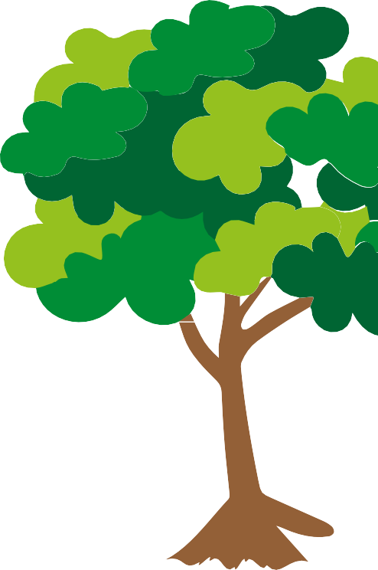
A3 Aktivität 3: Der Wohlfühl-Baum (30 Minuten)
Zentrale Konzepte der Aktivität:

- Den Kindern helfen, Ressourcen zu erkennen, die sie nutzen können, um sich selbst zu regulieren, wenn sie begrenzende Emotionen erleben.
- Die Bedeutung von Aktivitäten stärken, die das mentale und emotionale Wohlbefinden fördern.

Ziele:
Materialien:
Großes Papier oder Tafel zum Zeichnen des Baumes Papierblätter in Blattform (oder Post-its)
Filzstifte, Buntstifte
    - Den Schüler*innen helfen, Handlungen und Ressourcen zu identifizieren, die ihnen dabei helfen, ihre mentale Gesundheit zu pflegen, und eine visuelle Erinnerung an die Selbstfürs-orge im Klassenraum zu erstellen.

Ablauf der Aktivität:

    - Vorbereitung des Baumes:
      - Zeichne einen großen Baum auf ein großes Blatt Papier oder auf die Tafel, der das Wohlbefinden darstellt.
      - Erkläre: „Dieser Baum ist wie wir – wir brauchen Pflege, um uns gut zu fühlen. Wir überlegen jetzt gemeinsam, was wir tun können, um unsere men-tale Gesundheit zu pflegen.“
    - Gestaltung der Blätter:
      - Verteile ausgedruckte Papierblätter in Blattform (oder Post-its) an die Schülerinnen.
      - Bitte sie, auf das Blatt etwas zu schreiben oder zu zeichnen, das ihnen hilft, wenn sie traurig oder besor-gt sind und füge selbst einige Vorschläge aus den ausgedruckten Materialien hinzu.
        - (z. B. „mit einer/einem Freund*in sprechen“,
„Musik hören“, „Sport machen“)
    - Bau des Wohlfühl-Baumes:
      - Jeder Schülerin kommt nach vorne und klebt sein/ihr Blatt an den Baum.
      - Am Ende sehen alle den Baum voller Ideen und Ressourcen, um die mentale Gesundheit zu pflegen.

    - Reflexion
      - Frage:
- „Welche Dinge können wir alle tun, um unser Wohlbefinden zu pflegen?“ und lasse die Schüler*innen ihre Lieblingsstrategien laut teilen.
      - Erkläre, dass dieser Baum eine Erinnerung daran ist, dass wir alle auf uns achten und uns gegenseitig helfen können, wenn wir uns schlecht fühlen.

Hinweis für den Lehrer:
- Ermutige die Schüler*innen, kreativ zu sein bei dem, was sie auf die Blätter schreiben oder zeichnen, und erinnere daran, dass es keine falschen Antworten gibt.
- Lass den Baum während des gesamten Schuljahres gut sichtbar im Klassenraum hängen, damit er eine ständige Erinnerung an das Wohlbefinden bleibt.

Abschließende Reflexion:
- Am Ende jeder Sitzung widme einige Minuten der Reflexion darüber, was die Schüler*innen gelernt haben und wie sie diese Strategien im Alltag anwenden können.
  - Fragen wie: „Was hast du heute über dich selbst gelernt?“ können hilfreich sein, damit sie eine Selbsteinschätzung vornehmen.

AE1 Ergänzende Aktivität 1: Emotions-Werkzeugkiste (20- 30 Minuten )
Wir möchten euch eine zusätzliche Aktivität vorschlagen, damit ihr dieses Material erstellen könnt und es als dauerhaftes Hilfsmittel im Klassenraum zur Verfügung steht.

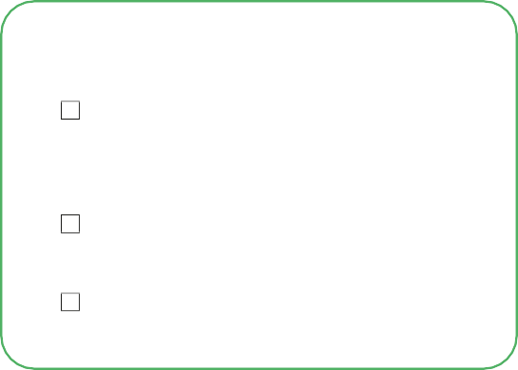
Ziele:

Materialien:
Eine dekorierte oder einfache Kiste für die „Emotionale Werkzeugkiste“
Kleine Zettel oder leere Karten Filzstifte, Stifte und Farben zum Schreiben oder Zeichnen
    - Den Schüler*innen helfen, praktische Werkzeuge zu erkennen und zu sammeln, die ihnen dabei helfen, ihre Emotionen zu regulieren und ein emotionales Wohlbefinden im Klassenraum zu fördern.
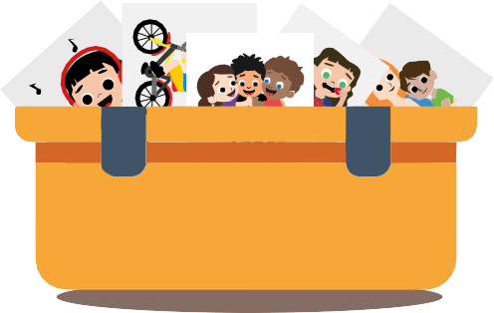

Emotionale Werkzeugkiste

1.2. Ablauf der Aktivität:
- Einführung in emotionale Werkzeuge:
  - Erkläre, dass wir – genau wie wir Werkzeuge für körperliche Aufgaben brauchen (z. B. einen Hammer oder Schraubenzieher) – auch Werkzeuge benötigen, um unsere Emotionen zu regulieren.
    - Frage die Gruppe:
▫ „Welche Dinge helfen euch, wenn ihr traurig oder wütend seid?“
▫ „Was macht ihr, um euch zu entspannen oder zu beruhigen, wenn ihr nervös seid?“
  - Lass sie ihre Antworten teilen und betone, dass jede Person unterschiedliche Wege hat, mit ihren Emotionen umzugehen.

- Ideen für die ‚Emotionale Werkzeugkiste‘ entwickeln:
  - Verteile kleine Zettel oder leere Karten an jeder Schülerin.
  - Bitte die Schülerinnen, eine Handlung aufzuschreiben oder zu zeichnen, die ihnen hilft, ihre Emotionen zu regulieren.
    - Beispiele: „mit einer/einem Freund*in Sprechen“, „zeichnen“, „tief atmen“, „Musik hören“.
  - Ermutige sie, an Aktivitäten zu denken, die ihnen helfen, sich besser zu fühlen, wenn sie traurig, ängstlich oder frustriert sind.

- Gemeinsame Nutzung der Werkzeugkiste:
  - Stelle im Klassenraum eine dekorierte (oder einfache) Kiste auf, in die jede*r Schüler*in seine/ihre Karte mit dem emotionalen Werkzeug hineinlegt.
  - Erkläre, dass diese „Emotionale Werkzeugkiste“ das ganze Schuljahr über verfügbar sein wird und dass die Lehrkraft in Momenten des Bedarfs eine Karte herausnehmen kann – sei es, um über emotionales Wohlbefinden zu sprechen oder um Schüler*innen in schwierigen Situatio-nen zu unterstützen.

- Reflexion
  - Reflektiert gemeinsam darüber, wie diese Werkzeuge dabei helfen können, sich emotional gut um sich selbst zu kümmern.
- Frage:
  - „Wie können uns diese Werkzeuge in schwierigen Momenten helfen, uns besser zu fühlen?“
  - Betone, dass wir alle Werkzeuge nutzen und miteinander teilen können, um unser emotio-nales Wohlbefinden zu unterstützen.

Hinweis für den Lehrer
- Ermutige die Schüler*innen, kreativ und ehrlich zu sein, wenn sie über ihre emotionalen Werkzeuge nachdenken, und erinnere daran, dass es keine falschen Antworten gibt.
- Die Kiste sollte während des gesamten Schuljahres zugänglich sein, damit die Schülerinnen jederzeit darauf zurückgreifen können.
- Nutze die Werkzeuge der Kiste in Situationen, in denen die Schüler*innen eine Erinnerung an Selbstfürsorge brauchen.

AE2

Ziele:
Ergänzende Aktivität 2. Mein Baum und ich (20-30 Minuten)

    - Den Kindern helfen, über ihre Identität und Selbstwahrnehmung auf eine visuelle und einfache Weise nachzudenken.
    - Werte, Emotionen und wichtige Aspekte ihres Lebens durch die Metapher des Baumes erkunden.
    - Die Bedeutung von emotionalem Wohlbefin-den und Zugehörigkeit stärken.
Materialien:
Bilder von verschiedenen Baumarten
Weiße Blätter zum Zeichnen
Bleistifte, Buntstifte oder Filzstifte
Satz für die schriftliche Reflexion




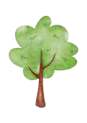
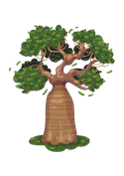

Ablauf der Aktivität:
    - Einführung:
      - In der Aktivität „Der Wohlfühl-Baum“ haben wir gelernt, dass wir – genau wie Bäume – Pflege brau-chen, um stark und gesund zu wachsen. Jeder Baum ist anders und besonders, genauso wie jeder Mensch. „Lass uns entdecken, welcher Baum du bist!“

    - Wahl des Baumes:
      - Schau dir die Bilder verschiedener Baumarten an und wähle den Baum aus, der dir am meisten gefällt oder mit dem du dich am meisten identifizierst.
      - Es gibt keine falschen Antworten – wähle einfach den Baum, der dich am besten repräsentiert.

    - Zeichnen und Reflexion über den gewählten Baum:
      - Zeichne auf deinem Blatt den Baum, den du ausgesucht hast. Betrachte danach deine Zeichnung genau und beantworte:
      - Wenn es einen Teil des Baumes gibt, der zeigt, wie du dich gerade fühlst, mache ihn größer oder hebe ihn mit einer besonderen Farbe hervor.
      - Schreibe oder zeichne neben diesem Teil: Warum repräsentiert er dich? Was bedeutet er für dich?

    - Schriftliche Reflexion:

Mein Baum repräsentiert mich:

„Wenn ich mich traurig oder unsicher fühle, erinnere ich mich daran, dass ich Stärken und Dinge habe, die mich besonders machen. Ich verbinde mich mit meiner Familie, meinen Freun-d*innen und allem, was mir guttut. Ich erinnere mich daran, dass ich wichtig bin und zu etwas Größerem gehöre.“
      - Vervollständige den folgenden

- Schlussfolgerungen:
  - Ihr habt nun eine „Karte“ eures emotionalen Zustands in diesem Moment.
  - Könnt ihr Wörter hinzufügen, die beschreiben, was ihr gefühlt habt?
  - Wenn ihr wollt, könnt ihr Uhrzeit und Datum auf eure Zeichnung schreiben, um zu dokumen-tieren, wie ihr euch in diesem Moment gefühlt habt.

Hinweis für den Lehrer
- Erkläre den Schüler*innen, dass es keine falschen Antworten gibt und dass jeder einzigartig ist wie sein Baum.
- Ermutige die Schüler*innen, ihre Zeichnung und Reflexion in der Gruppe zu teilen, wenn sie sich wohl fühlen.
- Stärke die Idee, dass alle ihre Stärken erkennen müssen, um zu wachsen und sich gut zu fühlen.
- Die Aktivität kann mit einem kurzen Gespräch über die Bedeutung von Selbstfürsorge und das Erkennen dessen, was uns glücklich und sicher macht, abgeschlossen werden.

AE3
  - Ziele:

Ergänzende Aktivität 3: Die innere Selbstkarte erstellen

(20-30 Minuten)


    - Den Schüler*innen helfen, über „eine automatische Zeichnungs- Übung/ Zeichen Übung mit ihren Emotio-nen in Kontakt zu treten.
Materialien
Leere Blätter oder Notizbuch
Bleistifte, Stifte oder Farben
    - Die Erforschung von Gefühlen und deren Ausdruck im Körper fördern.
    - Selbstreflexion über den emotionalen und körperli-chen Zustand anregen.

Ablauf der Aktivität:

    - Vorbereitung:
      - Bevor ihr beginnt, sollte jeder Schülerin prüfen, wie er/sie sich fühlt und ob er/sie bereit ist, die Aktivität durchzuführen. Tief einatmen und entspannen

    - Erste Zeichnung:
      - Auf einem leeren Blatt eine einfache Kontur ihres Körpers zeichnen.

    - Erforschung der Empfindungen:
      - Die Augen schließen und einen Moment von den Gedanken lösen.
      - Sich mit den Gefühlen des eigenen Körpers in diesem Moment verbinden.
      - Ohne zu viel nachzudenken, den Bleistift frei innerhalb der Kontur bewegen und die Körper-bereiche markieren, in denen Empfindungen oder Emotionen wahrgenommen werden.

    - Reflexion:
      - Die Augen öffnen und die Zeichnung betrachten.
        - Hat euch überrascht, was in der Zeichnung erschienen ist?
        - Hilff es euch, besser zu verstehen, wie ihr euch gerade fühlt?
      - Schreibt einige Wörter oder Sätze in die Bereiche, in denen ihr Empfindungen oder Emotionen markiert habt.

    - Schlussfolgerungen:
      - Ihr habt nun eine „Karte“ eures emotionalen Zustands in diesem Moment.
      - Könnt ihr Wörter hinzufügen, die beschreiben, was ihr gefühlt habt?
      - Wenn ihr wollt, könnt ihr Uhrzeit und Datum auf die Zeichnung schreiben, um zu dokumentieren, wie ihr euch gerade gefühlt habt.

Hinweis für den Lehrer

- Erkläre den Schülerinnen, dass es keine falschen Antworten gibt und dass jede Zeichnung eine einzigartige Darstellung dessen ist, was jeder fühlt.
- Ermutige die Schüler*innen, die Übung ohne Urteil oder Druck durchzuführen.
- Du kannst einen Raum schaffen, in dem sie ihre Reflexionen teilen können, wenn sie möchten – in einer respektvollen Atmosphäre.

Checkliste der Materialien – alle Aktivitäten
Aktivität 1. Einführung in die psychische Gesundheit
Präsentation mit Bildern.
Tafel zum Notieren der Antworten.
Aktivität 2. Emotionen erkennen

Visuelle Liste von Emotionen Fotografien von Alltagssituationen (druckbares Material)
Aktivität 3. Der Baum des Wohlbefindens

Großes Papier oder Tafel, um den Baum zu zeichnen
Ausgeschnittene Papierblätter in Blattform (oder Post-its)
Filzstifte und Buntstifte
Ergänzende Aktivität 1. Meine Werkzeugkiste für emotionale Kompetenzen
Eine dekorierte oder schlichte Box für die
„Werkzeugkiste für emotionale Kompetenzen“
Kleine Papierstücke oder leere Karten Filzstifte, Kugelschreiber und Farben zum Schreiben oder Zeichnen
Ergänzende Aktivität 2. Mein Baum und ich

Bilder von verschiedenen Baumarten Weiße Blätter zum Zeichnen
Bleistifte, Farben oder Filzstifte
Satz / Impuls für eine schriftliche Reflexion
Ergänzende Aktivität 3. Mein inneres Selbst kartieren
Weiße Blätter oder Heftseiten Bleistifte, Kugelschreiber oder Farben

Aktivität 2: Emotionen erkennen
17

Was würdest du tun oder könntest du tun, um das, was du fühlst, zu regulieren?

18

Was passiert auf dem Bild?

19

Was könnten die Personen auf dem Foto fühlen?

20

Welche Emotion würdest du fühlen, wenn du diese Situation erleben würdest?

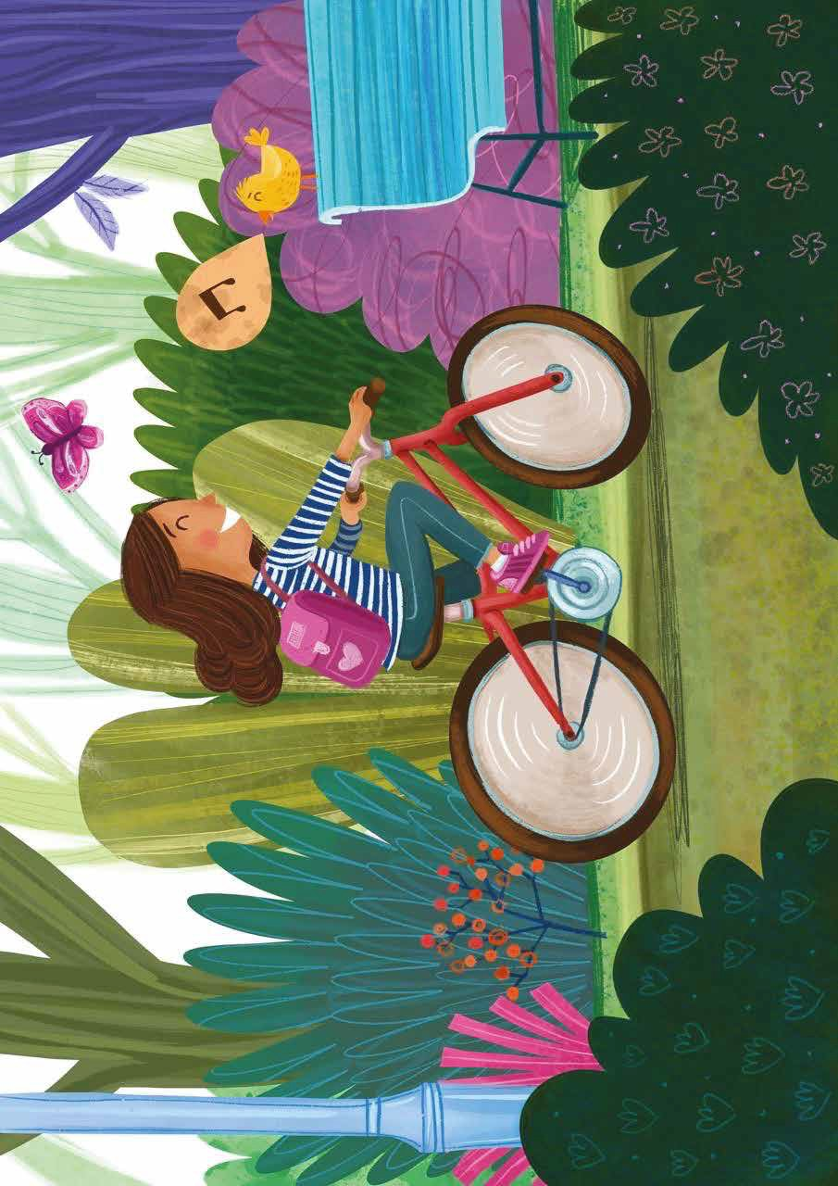

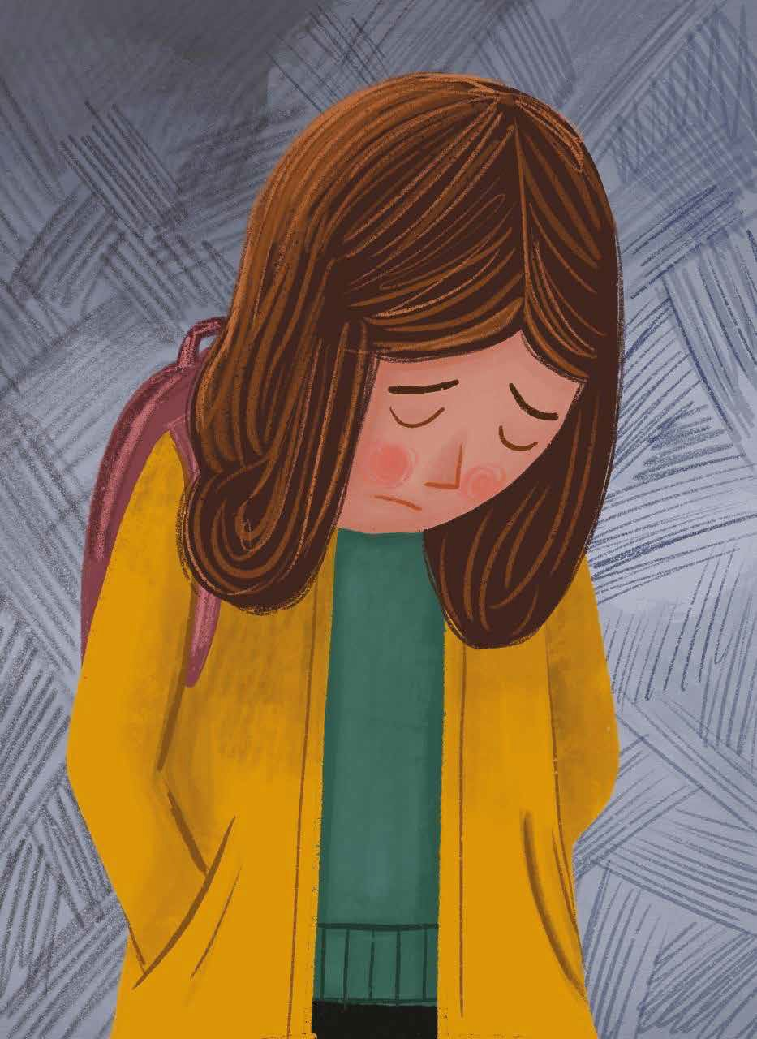

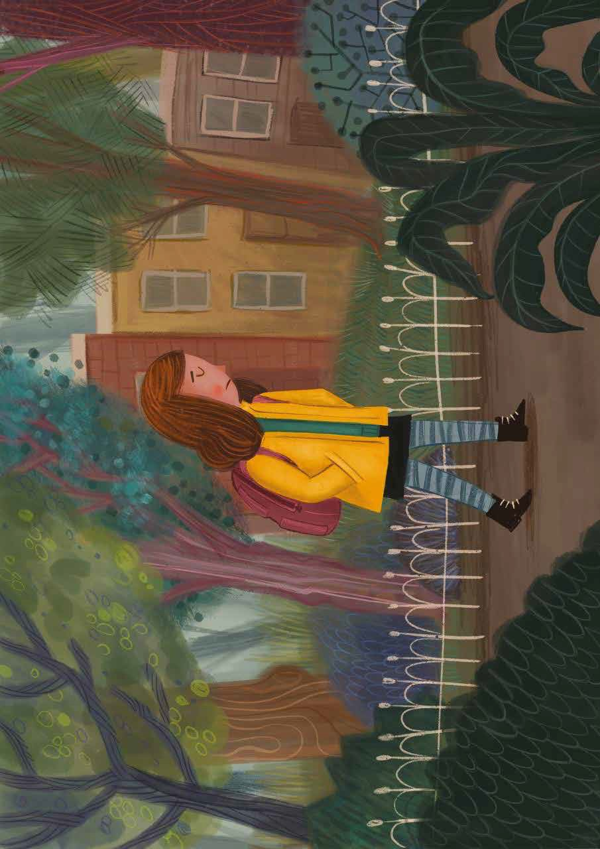

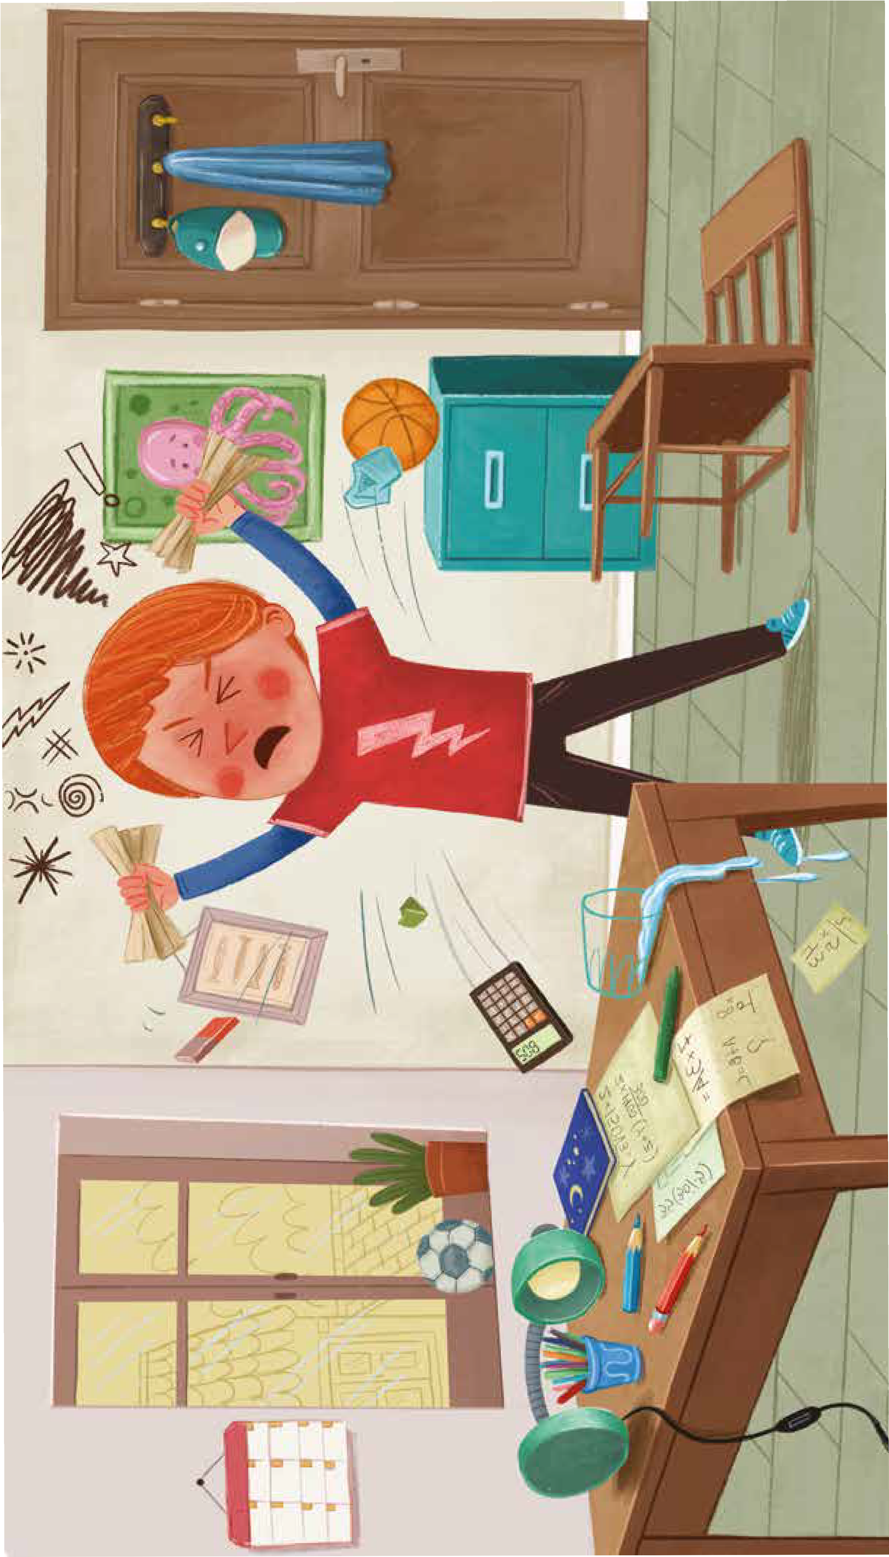

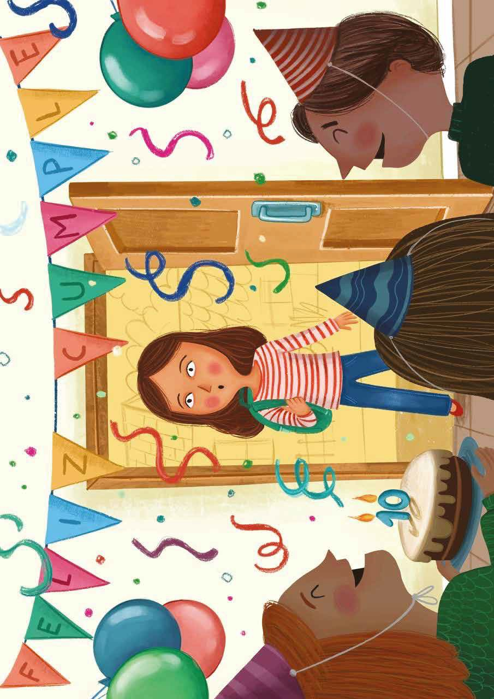

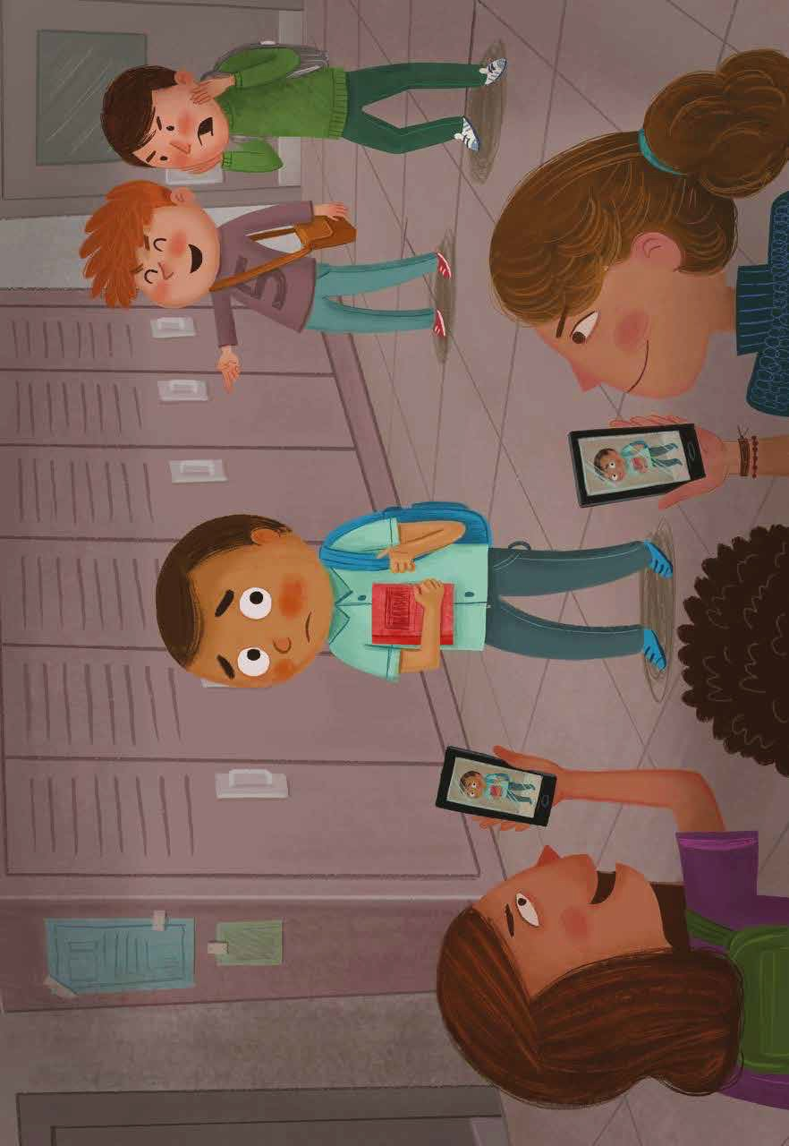

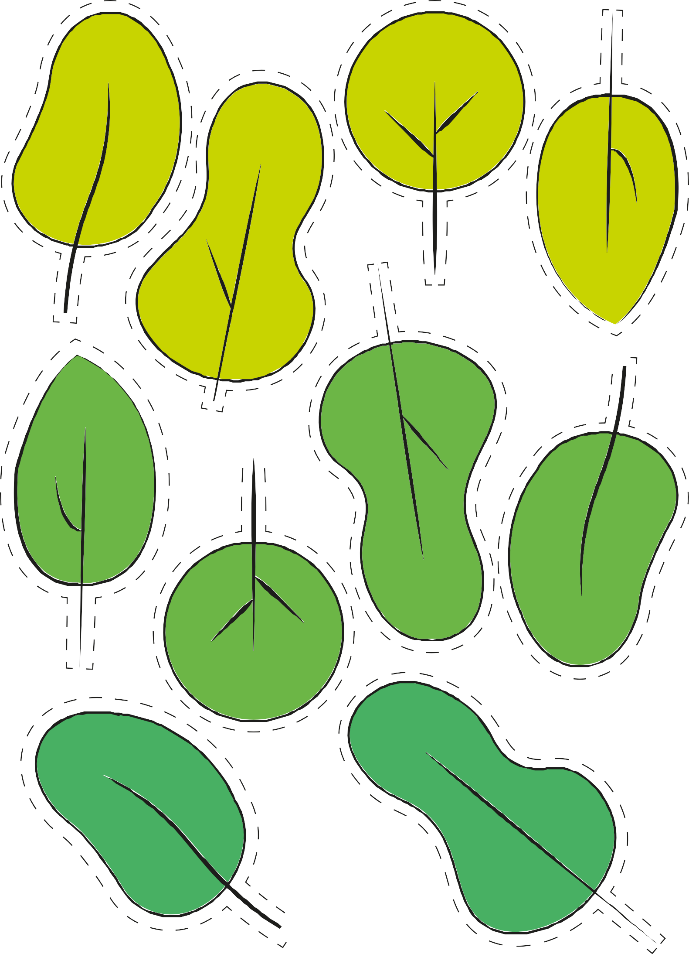
Ergänzende Aktivität 2: welcher Baum bist du?

27

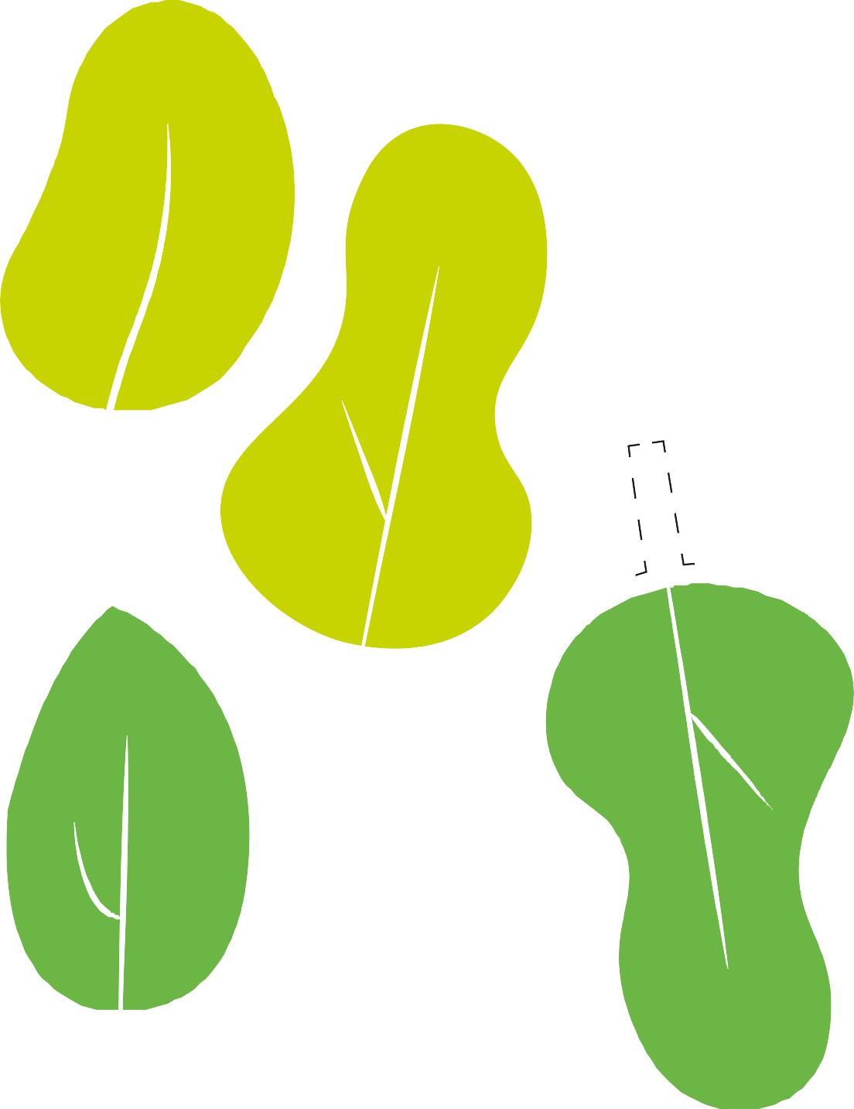
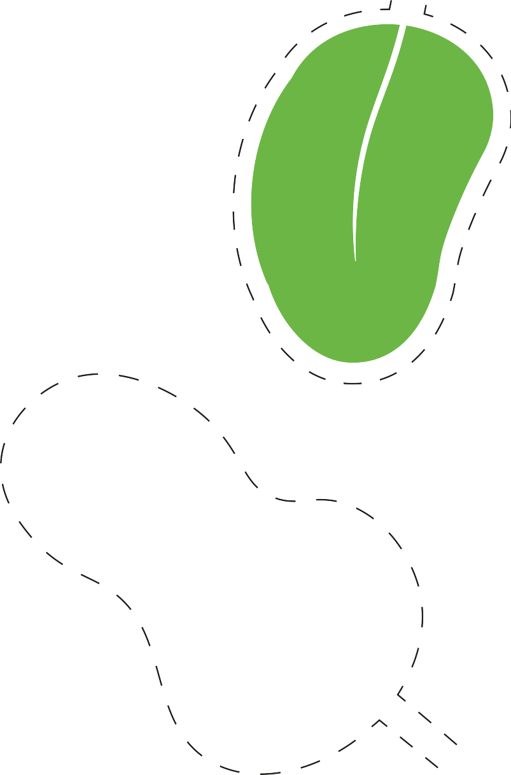






























28

Ergänzende Aktivität 2: Mein Baum und ich
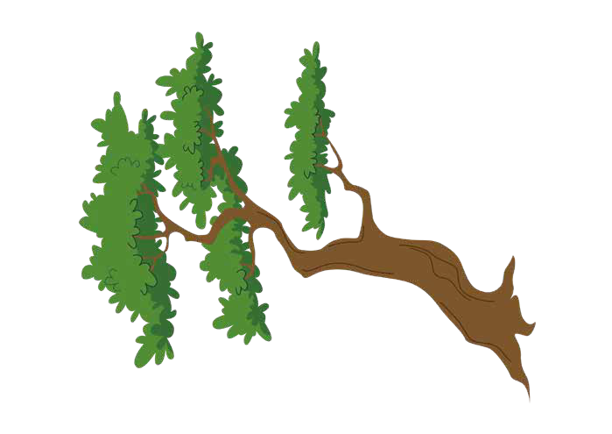

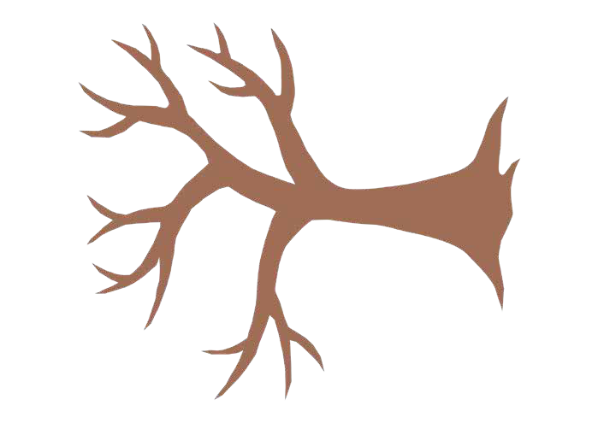

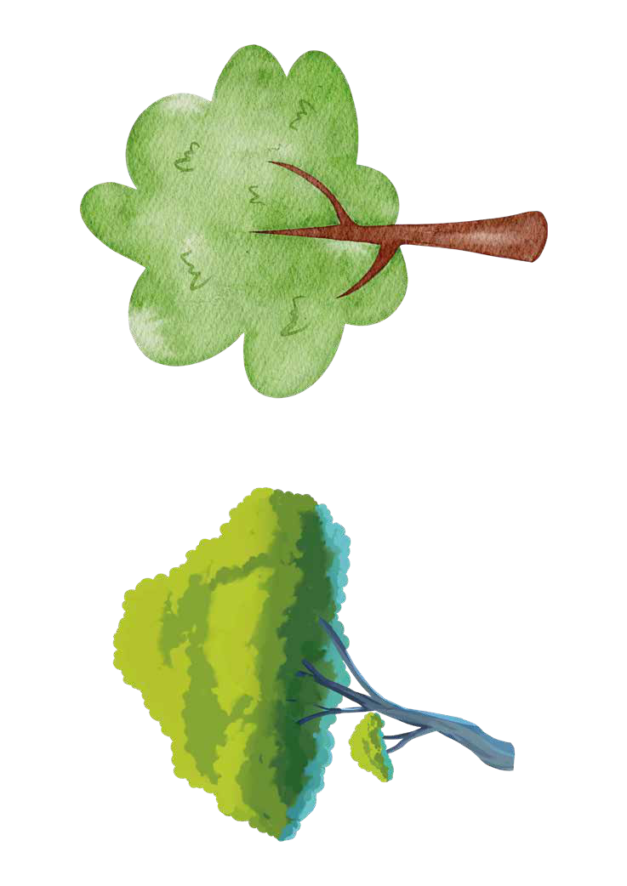

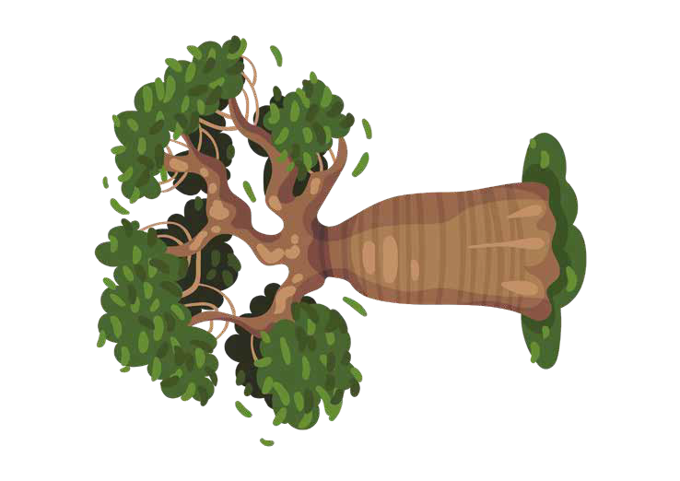


31

Ergänzende Aktivität 3: Die innere Selbstkarte erstellen

32

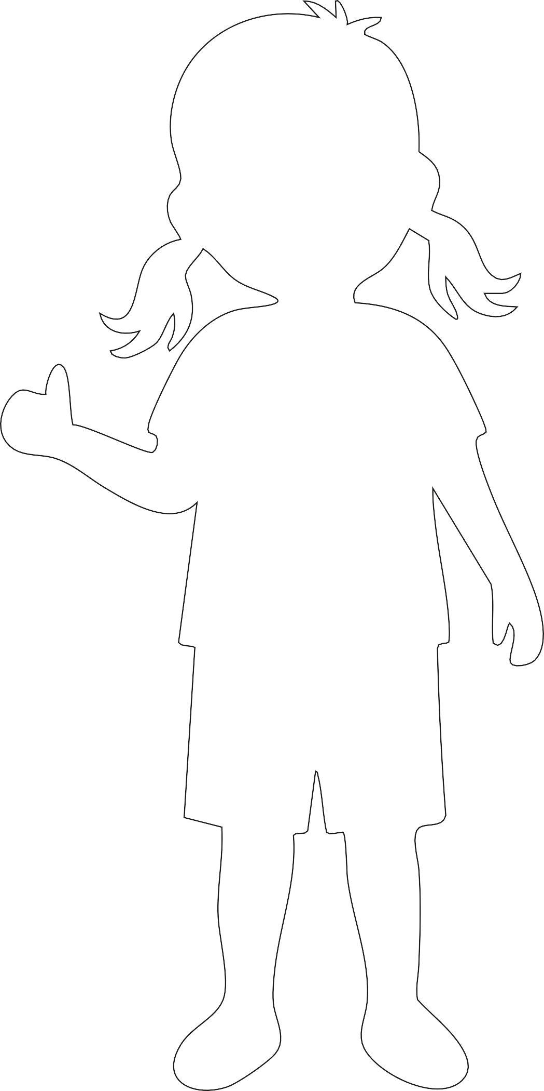

33







Erasmus+

Enriching lives, opening minds.


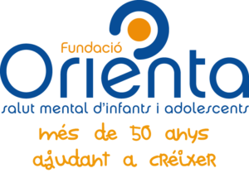

Carl von Ossietzky

Universitat Olden bu rg



e.V.



34

